台灣傳道六十年紀念特刊支分會專用稿紙 (寫好後請寄給梁世威弟兄 Carlliang05@gmail.com，手機0928-244715， Skype: carlliang3151，Line ID: carlliang)

單位名稱 | 南屯支會 |  | 單位號碼  0263311
單位資料 | 成立日期 | 1998.6.14 由台中一、二、三支會劃分出台中第四支會  2002.10.27 與台中第五支會共同劃分出台中第六分會及霧峰分會  2007.4.22由台中第四支會更名為南屯支會
 | 原屬單位 | 台中一、二、三支會
 | 教堂地址 | 台中市南區大墩南路409號
 | 教堂電話 | 04-24752716
 | 歷任主教/會長(從第一任開始) | 1998.6.14~2004.12.19 熊觀明  2004.12.19~2007.8.12 朱原申  2007.8.12~2013.11.10 陳仁崑  2013.11.10~ 鄒曜駿
重要史料 (請勿超過1,500字，所撰寫之資料請盡量包含人事時地物五大要項。 請附寄現任主教/會長照片及教堂照片。從前教堂及領袖之照片及重要活動史料照片亦很歡迎， 用畢歸還。)

1998.6.14 由台中一、二、三支會劃分出台中第四支會
2002.10.27 與台中第五支會共同劃分出台中第六分會及霧峰分會
2004.10. 31 與台中一、五、六支會及霧峰分會重劃界線
2007.3.24 台中四、五支會教堂 (南屯教堂) 動工
2007.4.22由台中第四支會更名為南屯支會
2008 南屯教堂完工奉獻

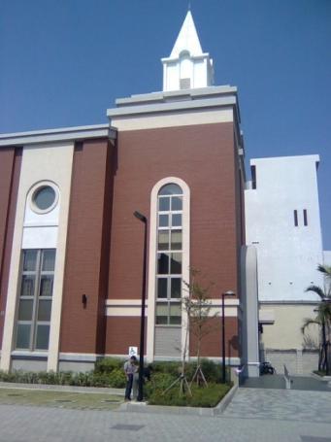
南屯教堂 – 2008年落成奉獻
台中市南區大墩南路409號

補充資料提供者姓名： 電話： Email：

